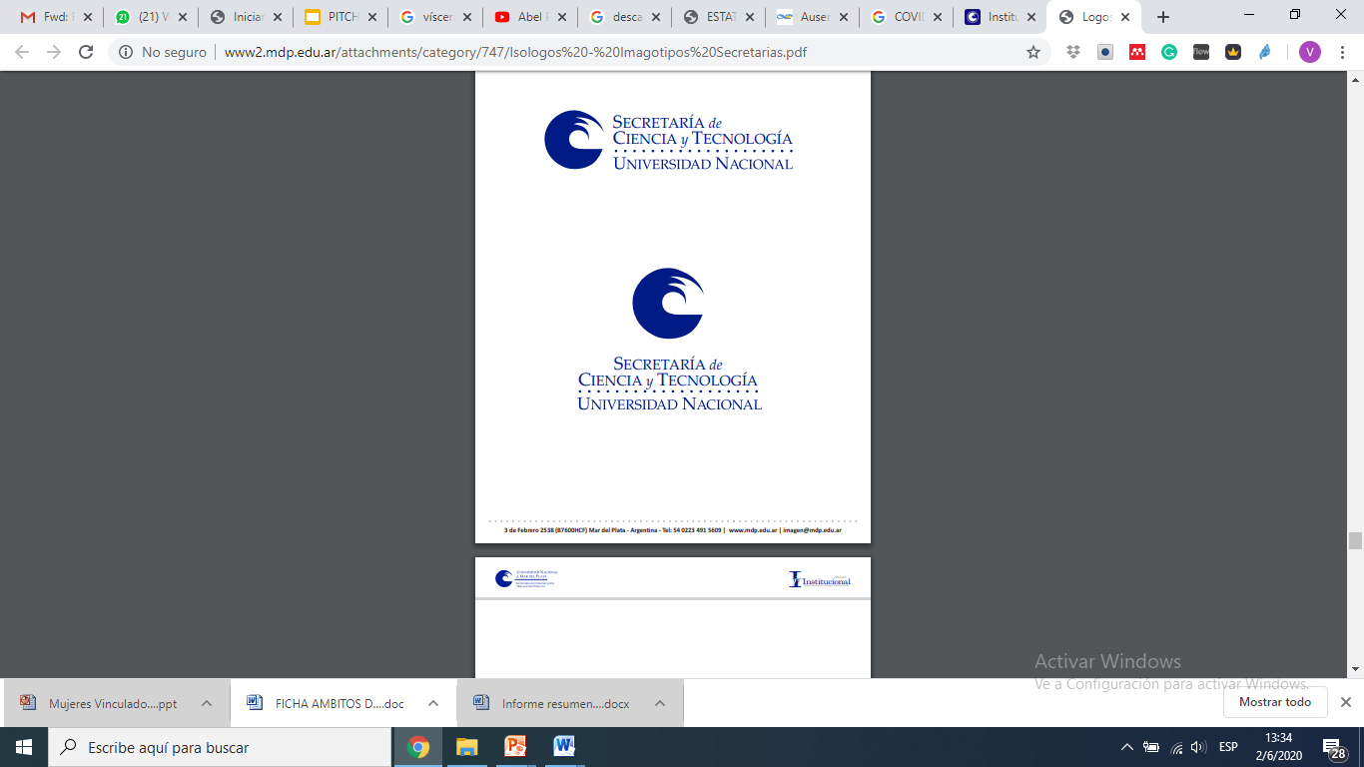

Instructivo y listado de archivos para la presentación digital de la postulación a Becas de Investigación UNMDP Convocatoria 2022

Todos los documentos que se presenten en la postulación deberán estar en formato PDF. Antes de firmar digitalmente y enviarlos deberán comprimir los archivos PDF, para que no sean muy pesados. Pueden utilizar páginas gratuitas on line, como por ej: ilovepdf.com

El formulario de solicitud de beca, una vez completo, deberá guardarse en formato PDF, y se enviará por mail a la Secretaría de Investigación de la facultad correspondiente, a fin de colocar las firmas solicitadas. Junto con los restantes archivos y el listado de la página siguiente completo.

Consultar en la secretaría de investigación de su facultad fechas y mail para la presentación. La postulación debe presentarse en la Unidad Académica a la que pertenezca el proyecto de investigación donde se insertará el plan de trabajo de la beca. (Ej: Si el/la postulante está cursando la carrera de Historia, dependiente de la Fac. de Humanidades, pero el plan de trabajo se va a insertar en un proyecto de la Fac. de Arquitectura, la postulación debe presentarse en la Sec. de Investigación de Arquitectura)

Todos los archivos que se presenten deben tener la siguiente denominación:

Categoría Beca – APELLIDO, Nombre – Numero del ítem – Nombre del ítem.
Ejemplos:
Beca B – GARCIA, Carlos – 03 –Analítico.PDF
Beca EA – Ramirez, Paula – 01 – Formulario.PDF

Las categorías de Beca se denominarán: Beca A, Beca B o Beca EA, según corresponda.
El “número de ítem y el nombre del ítem” se encuentran en el cuadro que sigue a esta página.
En caso de que se presente más de un archivo por ítem, aclarar al final del archivo entre paréntesis el contenido. Ejemplo:

Beca EA – LOPEZ, María – 13 – Grupos Investigación (nombre del proyecto/grupo/etc).PDF

Indicar en el siguiente listado los archivos que se adjuntan en la presentación (si no adjunta archivo correspondiente al ítem indicar 0 (cero):
Apellido y Nombre del/la Postulante:…………………………………………………………………………..………
Apellido y Nombre del Director:……………………………………………………………………………………………
Categoría de Beca a la que se postula:……………………………………………………………………………………
Disciplina: ……………………………………………………………………………………………………………………………..

N° Ítem | Nombre ítem | Descripción | Cantidad archivos
01. | Formulario | Formulario de solicitud a beca de investigación
02. | Plan de Trabajo | Plan de Trabajo del/la postulante
03. | Analítico | Certificado analítico: oficial de la carrera de grado
04. | Rendimiento Académico | Certificado Rendimiento Académico por División Alumnos
05. | Titulo grado | Copia de títulos de grado y posgrado
06. | Inscripción Posgrado | Certificado de Inscripción a Posgrado en el caso de estar inscripto antes del cierre de la Convocatoria
07. | Horas Posgrado | (Solo postulantes a Becas A y B) Certificado del total de horas o UVACs o equivalente requeridos por el Posgrado que se encuentra cursando, como así también la cantidad de horas o UVACs o equivalente aprobados
08. | Docencia | Certificado de situación de revista de docencia universitaria expedido por la División Docencia de la/s Facultad/es correspondiente/s
09. | Idiomas | Certificados de idiomas
10. | Cursos o Seminarios | Certificados de cursos y seminarios realizados
11. | Publicaciones | Constancia de Publicaciones: adjuntar libros, revistas, artículos, etc. Si aún no se ha publicado, adjuntar constancia de la aceptación para la publicación. Ídem, para actas de congreso y resúmenes
12. | Becas Anteriores | Certificados de becas anteriores otorgadas por organismos públicos o privados
13. | Proyectos de Investigación | Certificaciones de participación en Proyectos de investigación
14. | CV Apellido, nombre | Curriculum Vitae abreviado del postulante
15. | CV Apellido, nombre | Curriculum Vitae del Director: será en forma abreviada, donde conste la actividad de los últimos cinco años, resumiendo aspectos que considere destacables de su actividad anterior
16. | CV Apellido, nombre | Curriculum Vitae del Co-director: será en forma abreviada, donde conste la actividad de los últimos cinco años, resumiendo aspectos que considere destacables de su Actividad anterior
Total archivos presentados en la postulación:

Una vez completo este listado también se presentará en la secretaria de investigación, en formato PDF, con el nombre de ítem “Listado”.

